

**Value*: “Let’s share, sharing is caring”***

علوم/ورقة عمل

**السرعة**

الاسم: الصف: السابع الأساسي(أ+ب)

التاريخ: / /2022

الهدف:1- يحسب السرعة القياسية و السرعة المتوسطة .

يقرأمنحنى الموقع مع الزمن.

**السؤال الأول**

أمامكَ جدول يحتوي على معطياتٍ عنْ سرعةِ أجسامٍ مختلفةٍ والمسافةِ التي يقطعُها الجسمُ والزمنِ اللازمِ لذلكِ. أطبِّقُ المعادلةَ لحسابِ السرعةِ، وأكملُ الجدولَ:

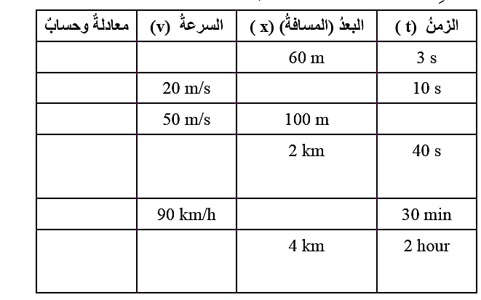

-

**السؤال الثاني**

- الرسمُ البيانِّي الآتي يصفُ المسافةَ التي قطعَتْها السيارتانِ ( 2،1 ) معَ الزمنِ:

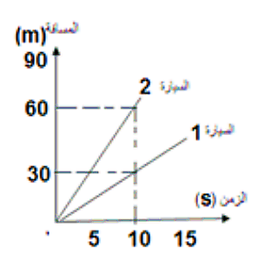أ- أيُّ السيارتينِ هي الأسرعُ؟

ب – ما سرعةُ السيارةِ (1) بعدَ 10 ثوانٍ؟

ج- ما سرعةُ السيارةِ (2) بعد 10 ثوانٍ؟

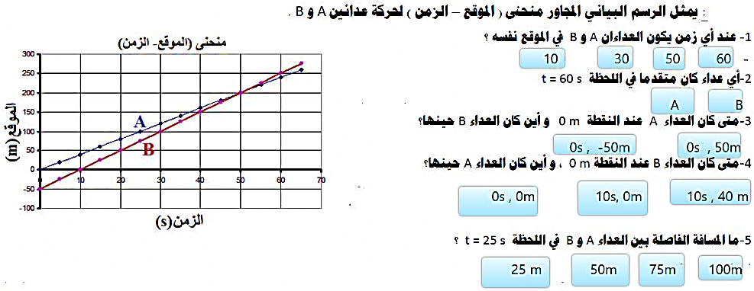**السؤال الثالث:**